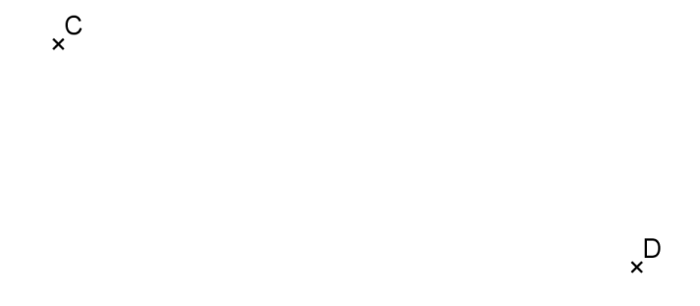
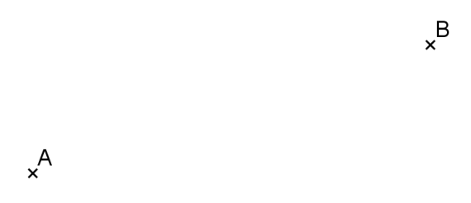
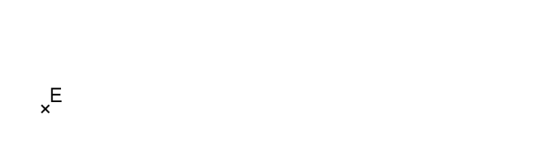

Strecke – Gerade – Strahl
AB ist die Strecke von A nach B.
Eine Strecke ist die kürzeste Verbindung zwischen 2 Punkten.
Die Länge der Strecke wird angegeben:
a =
g ist die Gerade durch C und D.
Die Gerade hat keinen Anfangs- und keinen Endpunkt. Sie ist unbegrenzt.
s ist die Halbgerade (der Strahl) mit dem Anfangspunkt E.
Der Strahl hat einen Anfangspunkt, aber keinen Endpunkt.
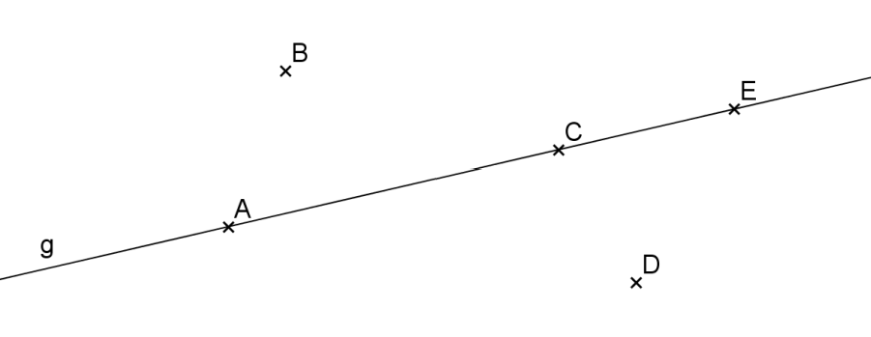
Lage von Punkten zu Geraden
∈ ist Element von
∉ ist nicht Element von

- Zeichne die Strecke AE,bezeichne sie mit a und gib ihre Länge an! a =
- Zeichne die Gerade g durch D und F!
- Zeichne einen Strahl s mit dem Anfangspunkt B, der durch C geht!


